УО «Белорусский государственный университет информатики и радиоэлектроники»
Кафедра ПОИТ

Отчет по практическому заданию №1
по предмету «Сетевые технологии и администрирование операционных систем»

Выполнил:
Бражалович А.И.
Гр. 351004
Проверил:
Леванцевич В. A.

Минск 2026
Варинат 3
Номер варианта | Номера заданий
3 | 8 | 4 | 1

Задание 1. HTTP: Basic HTTP GET/response
1) запустить Wireshark;
2) настроить фильтр (http);
3) запустить процесс захвата трафика;
4) Найти URL c протоколом http. Для этого можно выполнить поисковый запрос в Google:inurl:http -inurl:https
В URL должны присутствовать любые три буквы из фамилии студента в латинской транскрипции, либо выбрать URL по номеру результата поиска, совпадающего с номером в группе;
5) остановить захват трафика.
В списке захваченных пакетов найдите пару HTTP сообщений (запрос- ответ): GET сообщение и ответ сервера. В информационном поле разверните строку, содержащую HTTP, и отметьте указанную ниже информацию.
1. Версия HTTP.
2. Принимаемые браузером языки.
3. IP-адреса вашего компьютера и сервера. 4. Код состояния HTTP. Что он означает?
5. Длина тела сообщения. (Содержимое поля заголовка объекта ContentLength указывает длину тела сообщения в октетах (десятичное число),
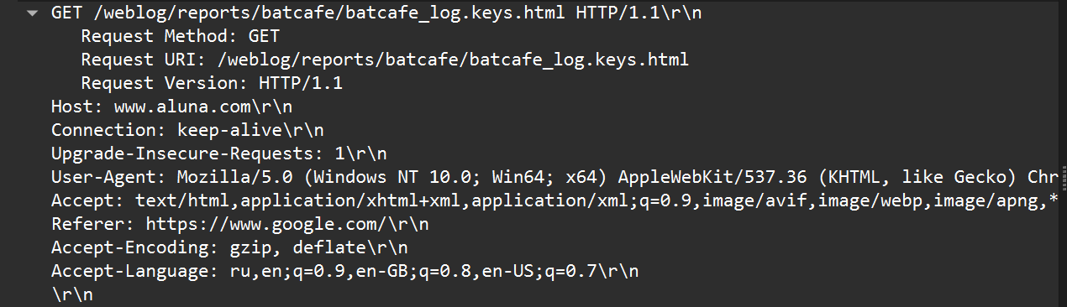
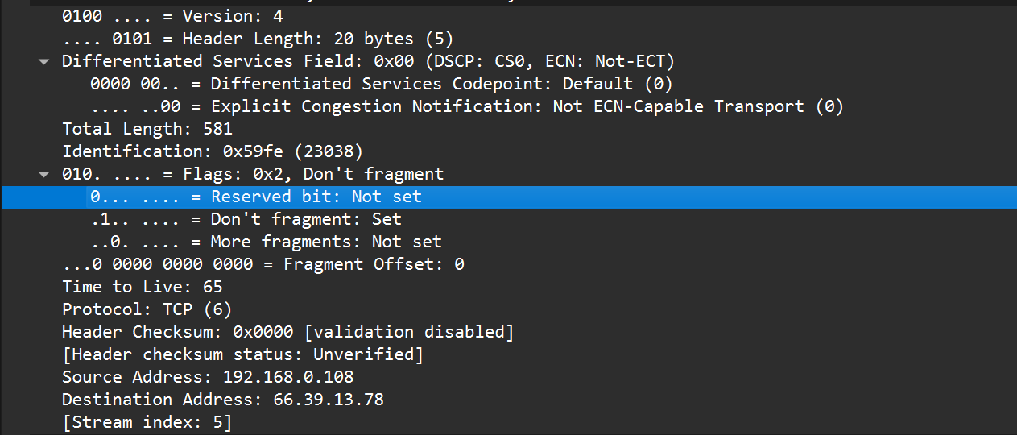
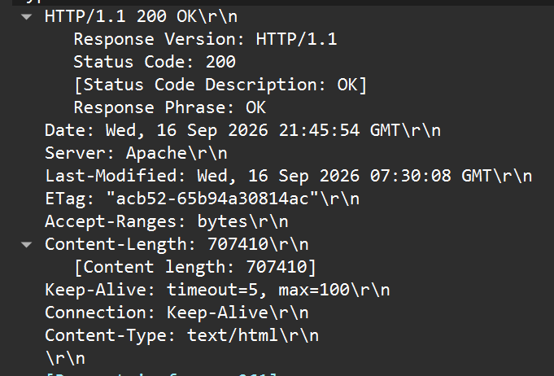
Задание 4. DHCP
1) в командной строке: ipconfig /release (IP-адрес станет 0.0.0.0)
2) запустить Wireshark;
3) настроить фильтр (bootp);
4) запустить процесс захвата трафика;
5) в командной строке: ipconfig /renew (получение нового IP-адреса) и еще раз: ipconfig /release ipconfig /renew
6) остановить захват трафика.

Ответьте на следующие вопросы.
1. Поверх какого протокола транспортного уровня работает DHCP?
2. Поясните последовательность обмена первыми четырьмя пакетами Discover/Offer/Request/ACK. Укажите для каждого пакета номера портов источника, назначения
. 3. Какими значениями отличаются пакеты DHCP Discover и DHCP Request?
4. Укажите значения поля «Transaction-ID» для всех пакетов (Discover/Offer/Request/ACK), что это поле означает?
5. Укажите IP-адреса источника, назначения для всех пакетов.
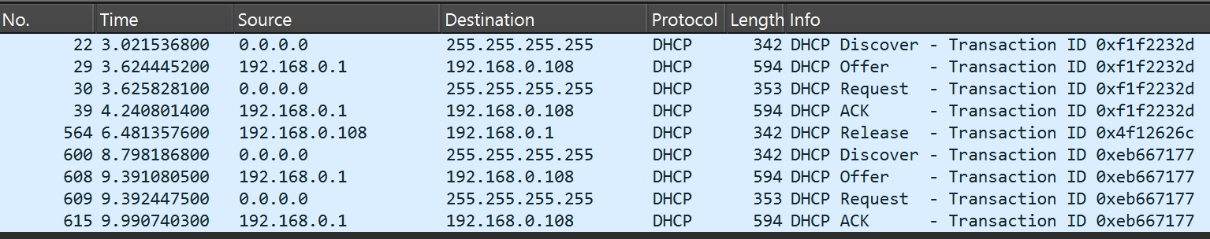

Задание 8. UDP
1) запустить Wireshark;
2) настроить фильтр (udp);
3) запустить процесс захвата трафика;
4) использовать команду nslookup (см. DNS);
5) остановить захват трафика.

Ответьте на следующие вопросы.
1. Выберите один UDP пакет из списка пакетов. Сколько полей в UDP заголовке? Что это за поля?
2. Какова длина (в байтах) каждого поля заголовка?
3. Длина чего указана в поле «Length»?
. Какова максимальная длина поля данных UDP?
5. Какой максимально возможный номер порта источника?
6. Укажите номер протокола для UDP (см. соответствующее поле IP- дейтаграммы) в 10-чном и 16-чном виде.

